**Муниципальное общеобразовательное учреждение  
«Средняя общеобразовательная школа № 13 имени Ю.А.Гагарина»**

**ИНДИВИДУАЛЬНЫЙ**

**ИНФОРМАЦИОННО-ПОЗНАВАТЕЛЬНЫЙ**

**Тема: «Вырубка лесов, как глобальная проблема»**

Выполнила: Неробеева Дарья

Учащаяся 7«г» класса

Наставник проекта: Спивакова И.А.

Учитель немецкого языка

**Кыштым, 2023**

**Содержание**

Стр.

Введение……………………………………………………………………………………..2

**1.** Теоретическая часть……….………………………………………………………………4

**1.1.** Что значит понятие «вырубка леса»…………...............….…………………………...4

**1.2.** Причины вырубки лесов………………....……………………………...……………...4

**1.3.** Последствия вырубки лесов ……….……………..……………………………………5

**1.4.** Меры по устранению ущерба от вырубки лесов……….………………………….......6

**2.** Практическая часть….…...……...…………………….....…………………………….…..7

Заключительная часть……….…..………………..…………..………….…………………..8

Список используемой литературы и электронных ресурсов………....……………………9

Приложение …………………………………………………………………………………10

**Введение**

Однажды с классом мы решили сходить в поход в лес. Проходя по лесу мы вышли на поляну усеянную пеньками и их было так много, что я задумалась, а как глобально влияет вырубка лесов на природу и решила в этом разобраться.

Так родилась идея провести исследование на тему «Вырубка лесов, как глобальная проблема».

**Цель:** выяснить основные причины появления вырубленных лесов;

**Задачи:**

- изучить причины и способы вырубки лесов;

- выяснить последствия вырубки лесов;

- выявить меры по устранению последствий вырубки лесов;

**Практическая** значимость работы заключается в том, что она может способствовать уменьшению количества вырубленных лесов.

Данная работа состоит из введения, основного содержания, заключения, списка литературы.

**1. Теоретическая часть**

**1.1.Что значит понятие «вырубленные леса»**

Ру́бка ле́са — спиливание, срубание или срезание деревьев, кустарников или лиан в лесу. Производится с целью получения древесины (лесозаготовка), а также для оздоровления, возобновления леса и повышения его продуктивности. Различаются четыре основных типа рубок: главного пользования, рубки ухода, санитарные и комплексные. Важное отличие рубок главного пользования от рубок ухода в том, что после первых обязательно должны проводиться лесовосстановительные мероприятия.[5]

**1.2.Причины вырубки лесов**

Основная причина вырубки — использование древесины. В России это экспорт. Дерево идёт на производство бумаги, мебели, судов. Его применяют как топливо, сырьё для химической промышленности, а также насаждения ликвидируют для:  
- изготовление лекарств, масел (пальмовое масло);  
- предотвращение распространения грибковых, других заболеваний;  
- снижение риска возгорания, ликвидации сухостоя или последствий горения;  
- расширения территорий населённых пунктов, увеличения полей, пастбищ.

**Способы осуществления вырубки:**  
Леса вырубаются ради добычи полезных ископаемых, получения древесины, при расчистке территории под пастбища, для получения земель сельскохозяйственного назначения.  
**Санитарная вырубка:**

Леса подразделяют на три группы.

Первая – это запрещенные к вырубке лесные массивы, играющие важную экологическую роль, являющиеся заповедниками.  
Ко второй группе причисляют леса ограниченной эксплуатации, находящиеся в густонаселенных районах, за их своевременным восстановлением ведется строгий контроль.  
Третья группа – это так называемые эксплуатационные леса. Они вырубаются полностью, а затем заново засеиваются.[4]  
  
**В лесном хозяйстве существует несколько видов вырубки:**  
**Рубка главного пользования:**  
Вырубки такого типа — это заготавливание так называемого спелого леса на древесину. Они могут быть выборочными, постепенными и сплошными. При сплошных вырубках уничтожаются все деревья, за исключением семенников. При постепенных процесс вырубания осуществляется за несколько приемов. При выборочном типе удаляются только отдельные деревья по определенному принципу, а в целом территория остается покрытой лесом.  
**Рубка ухода за растениями:**  
Этот вид включает в себя вырубку растений, оставлять которые нецелесообразно. Уничтожают растения худшего качества, одновременно осуществляя прореживание и прочистку леса, улучшая его освещение и обеспечение питательными веществами оставшихся более ценных деревьев. Это позволяет повысить продуктивность леса, его водорегулирующие свойства и эстетические качества. Древесина от таких рубок идет в качестве технологического сырья.[3]  
**Комплексная:**  
Это рубки переформировки, лесовосстановительные и реконструктивные рубки. Их проводят в случаях утери лесом своих полезных свойств с целью их восстановления, негативное влияние на экологию при таком типе рубки исключено. Рубка благоприятно сказывается на осветлении территории и устраняет корневую конкуренцию для более ценных пород деревьев.  
**Санитарная:**  
Проводится такая рубка для оздоровления леса, увеличения его биологической стойкости. К этому типу относятся ландшафтные рубки, проводимые с целью создания лесопарковых ландшафтов, и рубки для создания противопожарных разрывов. [1]

**1.3. Последствия вырубки лесов**Основной результат вырубки деревьев – это обезлесивание, который имеет массу последствий: **-** климатические изменения; **-** загрязнение окружающей среды; **-** изменение экосистемы; **-** уничтожение большого количества растений; **-** животные вынуждены покидать привычные места обитания; **-** ухудшение состояния атмосферы; **-** ухудшение круговорота воды в природе; **-** разрушение почвы, что приведет к эрозии грунта; **-** появление экологических беженцев.[2]

**1.4. Меры по устранению ущерба от вырубки лесов**

Для того чтобы уменьшить ущерб от вырубки, необходимо:

- Восстановление леса **-** Увеличивать территории высадки новых лесов **-** Расширять уже имеющиеся и создавать новые охраняемые территории, лесные заповедники. **-** Внедрять эффективные меры по предотвращению лесных пожаров. **-** Проводить меры, в том числе профилактические, по борьбе с болезнями и вредителями. **-** Проводить селекцию пород деревьев, стойких к экологическим нагрузкам. **-** Охранять леса от деятельности предприятий, занимающихся добычей полезных ископаемых. **-** Осуществлять борьбу с браконьерами. **-** Использовать эффективные и наименее вредные методики лесоповала.

- Минимизировать древесные отходы, разрабатывать способы их применения.  **-** Внедрять способы вторичной обработки древесины. **-** Поощрять экологический туризм.Что могут делать люди для спасения лесов: **-** Рационально и экономно использовать бумажную продукцию;  
- Покупать переработанную продукцию, в т. ч. бумажную. Она маркируется знаком recycled;  
- Озеленять территорию около своего жилья;  
- Замещать вырубленные на дрова деревья новыми саженцами;  
- Привлекать внимание общественности к проблеме уничтожения лесов.

**2. Практическая часть**

В виде готового продукта я решила создать presentation в power point на тему -   
«Берегите лес, ребята!». В ней я рассказала, как важно беречь природу, рассказала о пищевой цепочки и о том, что можно получить из дерева, привела несколько экологических задач и для чего нужно собирать макулатура.

**Заключение**

Человек не может существовать вне природы, он часть ее. И в то же время сложно представить нашу цивилизацию без тех продуктов, которые дает лес. Помимо материальной составляющей, существует и духовная взаимосвязь леса и человека.Лес – один из самых дешевых источников природных богатств, каждую минуту уничтожается 20 га лесных территорий. И человечеству следует уже сейчас думать о восполнении этих природных богатств, учиться грамотно управлять лесопользованием и чудесной способностью леса самовозобновляться.

**Список используемой литературы и электронных ресурсов**

1.https://ecoportal.info/vyrubka-lesov/

2. https://greenologia.ru/eko-problemy/vyrubki-lesov.html

3.https://gupecosistem.ru/na-chto-vliyaet-vyrubka-lesov/

4.https://promdevelop.com/technologies/deforestation/

5.//ru.wikipedia.org (Википедия)

**Приложение**

1

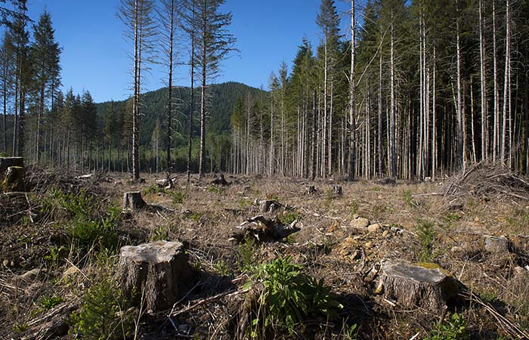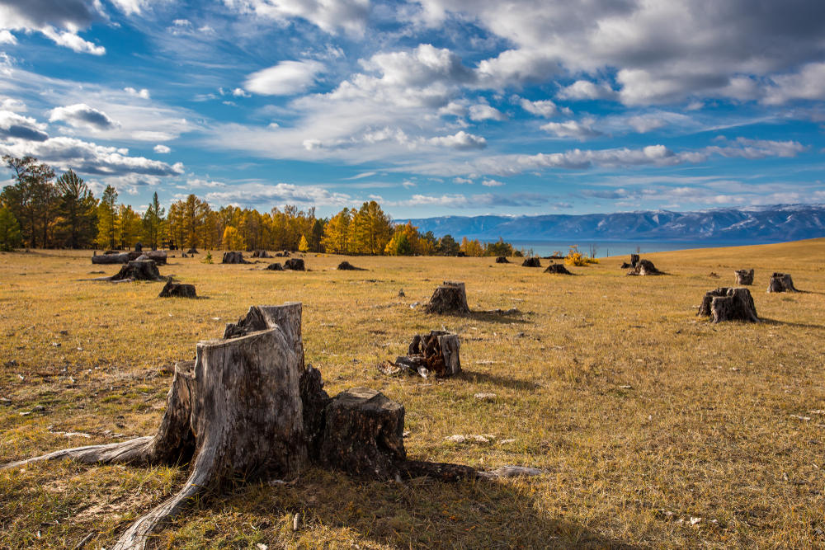2